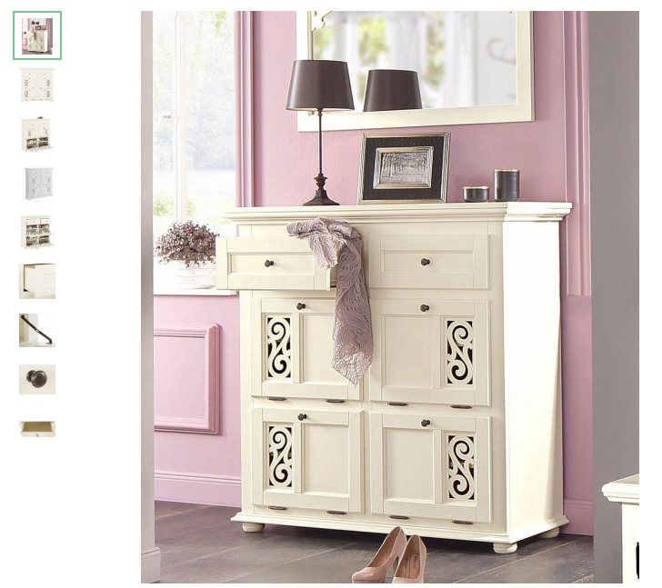
Комод под обувь, Arabesk, 1150*390*1150, CREAM.

Комод под обувь Arabesk – для ценителей естественности и гармонии в интерьере.
Этот компактный и практичный предмет интерьера выполнен в романтическом и уютном стиле Прованс. Сочетает в себе простоту, лаконичность и неповторимый французский шарм.
Помимо особого очарования, модель достаточно функциональна и практична: в откидных отделениях без труда разместится больше 10 пар обуви, а в верхних выдвижных ящиках можно хранить нужные и полезные мелочи.

Особенности:

- компактность – сэкономит пространство в прихожей;
- зрительно расширит пространство благодаря мягкому кремовому оттенку;
- 4 откидных отделения для хранения обуви;
- 2 выдвижных ящика для хранения мелочей и средств по уходу за обувь;
- размер (ШхВхГ): 1150x390x1150 см;
Комод под обувь Arabesk – изящность, практичность и естественность вашей прихожей!

